|  |  |
| --- | --- |
| 20190529_161326.jpg | **Юрьева Ольга Александровна**, педагог дополнительного образования первой квалификационной категории МБОУ ДО «Дом детского творчества» Эвенкийского муниципального района Красноярского края |

**Мастер – класс**

**«Изготовление тюльпана в технике оригами»**

*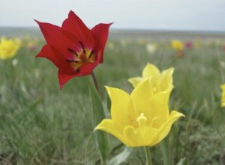*

*Под рукой оживает бумага,*

*Под рукой оживают цветы,*

*Будто волей искусного мага,*

*Оригами – бумага – мечты…*

*Так и жизнь без мечты – лишь бумага,*

*И судьба без мечты – суета,*

*А сложив день фигурой без страха,*

*В мир приходит мечты красота!*

***Целевая аудитория:***

Дети в возрасте от 8 до 10 лет.

***Цели:***

Создание цветов из модульного оригами для украшения интерьера дома и как подарка к празднику.

***Задачи:***

- Овладеть навыками и умениями изготовления цветов из модульного оригами.

- Развивать мелкую моторику рук и глазомер. Развивать художественные и творческие способности.

- Способствовать развитию сознания ребенка в том, что законы формообразующей природы и законы, по которым работает человек – творец, едины. Природа главный учитель для человека.

-Воспитывать эстетический вкус, чувство прекрасного, аккуратность и трудолюбие в изготовлении цветов.

- Воспитывать бережное отношение к природе.

***Визуальный ряд:*** схемы складывания модулей, готовые изделия.

***План*:**

**I. Теоретическая часть**

1*. Из истории оригами.*

*2. Редкий вид тюльпана, занесённый в Красную книгу.*

3.*Материалы инструменты*.

**II. Содержательная часть**

1. *Практическое занятие «Изготовление тюльпана в технике оригами».*

**III.Подведение итогов**

**IV. Ожидаемые результаты**

**V.Информационные ресурсы**

**I. Теоретическая часть**

1. ***Из истории оригами.***

Искусство складывания фигурок из бумаги получило своё развитие в японских монастырях, ведь в японском языке понятия «бог» и «бумага» звучат одинаково, хотя и обозначаются разными иероглифами (оригами: «ори» – складывание, «гами» – бумага, бог). Сначала японцы приносили в храм пожертвования в коробочках-оригами «санбо», а фигурками-оригами украшались стены храмов.

В середине XX века Акиро Йошидзава создал универсальную «Азбуку оригами», что сделало возможным снять языковый барьер и заниматься оригами широкому кругу людей: условные обозначения, символы, графические знаки, придуманные Акиро, позволили зафиксировать на бумаге процесс складывания фигуры-оригами. Сегодня оригами – это занимательное занятие как для трёхлетнего ребёнка, так и для взрослого человека. Популярным оригами делает быстрота создания фигурки, ведь уже через несколько минут после начала работы у вас в руках готовый результат.

1. ***Редкий вид тюльпана, занесённый в Красную книгу.***

Одним из родоначальников всех современных видов тюльпанов считается цветок со своеобразным названием - тюльпан Шренка. Он произрастает в степных зонах и полупустынях, обладает прекрасными эстетическими свойствами, а во время цветения покрывает луга великолепным цветочным ковром красных, белых, желтых или нежно-розовых оттенков. Тюльпан Шренка представляет собой дикорастущее невысокое луковичное растение, которое причислено к роду Тюльпан семейства Лилейных. У основания растения размещены зеленые, с голубым отливом, немного закрученные продолговатые листья. Околоцветник состоит из 4-6 округлых листьев.

В честь кого назван - свое оригинальное имя, тюльпан получил в честь известного биолога Александра Ивановича Шренка, который в 1873 году, в одной из своих поездок по Казахстану, обнаружил это новое, удивительной красоты, очень хрупкое и нежное растение. Что касается климатических условий, то Шренк предпочитает пояса, где зимой преобладает снежная и морозная погода, а летом - тепло, солнце и малое количество осадков.

На территории Российской Федерации цветок можно найти в европейской части государства, в зонах степей, пустынь и полупустынь, а также на западе Сибири. На Украине растение обитает в южных и юго-восточных регионах. Тюльпан нашел широкое распространение на юге полуострова Крым, в северо-восточных районах Казахстана, в Китайской Народной Республике и Иране.

За последние несколько-десятилетий это прекрасное растение оказалось под угрозой исчезновения. И причиной тому - человеческая деятельность: регулярная распашка грунта; выпас домашнего скота на землях, где растет цветок; загрязнение грунтов вредными химическими выбросами, являющимися результатом промышленного производства; выкопка луковиц с целью применения в медицинской сфере; срезка цветов для реализации.

Из-за такого человеческого вмешательства число популяций стремительно сократилось, замедлился естественный отбор, значительно уменьшилась и продолжает уменьшаться площадь произрастания растения.

Природоохранные органы предпринимают меры по предупреждению гибели цветка: осуществляют патрулирование плантации во время цветения тюльпана; проводят разъяснительную работу, направленную на осознание бережного отношения к природе; штрафуют нарушителей. Цветок находится под охраной в Наурзумском и Кургальджинском заповедниках. Можно ли посадить его дома. Согласно законодательству, тюльпан Шренка - редкое, уникальное растение на грани исчезновения, занесенное в Красную книгу. Луковицы растения запрещено выкапывать, а значит, посадить его у себя в саду в рамках закона невозможно. За нарушение предусмотрены соответствующие штрафные санкции.

1. ***Материалы и инструменты****:*

*Бумага:*

\* цветная бумага, тонированная в массе.

\* гофрированная бумага.

*Выбор оборудования, инструментов и приспособлений*

\* ножницы

\* клей ПВА

\* линейка

\* карандаш

\* проволока

*Важно напомнить о технике безопасности при использовании режущих и острых инструментов или открытого пламени при работе с электроприборами*

**II.Содержательная часть**

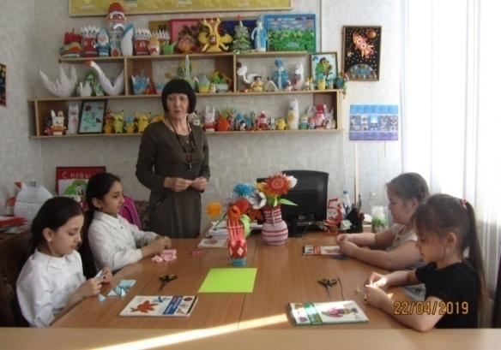 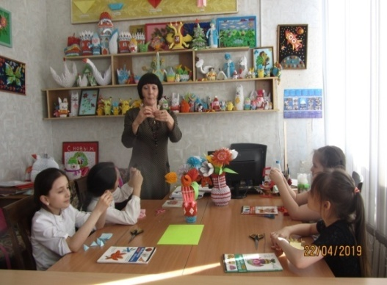

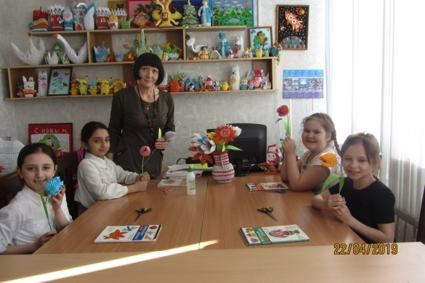

*Практическое занятие* «Изготовление тюльпана в технике оригами»

Изготовление модуля

Разделить длину и ширину листа на равные части, как показано на фотографии (из одного листа бумаги у нас получится 16 заготовок)

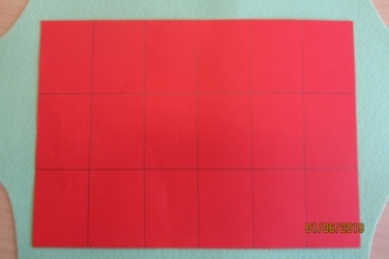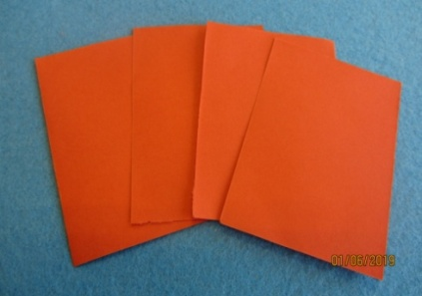

1.Заготовка



2.Согните ее пополам, совмещая длинные стороны

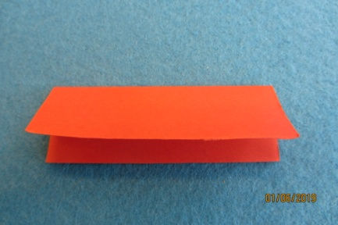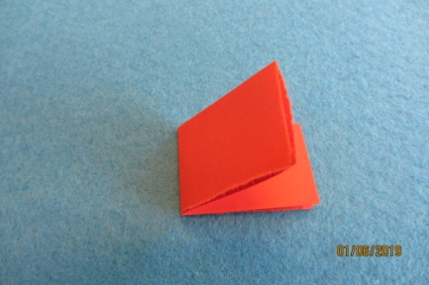

3.Согнитебумагу пополам

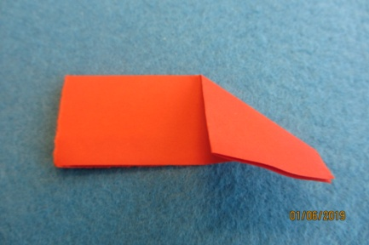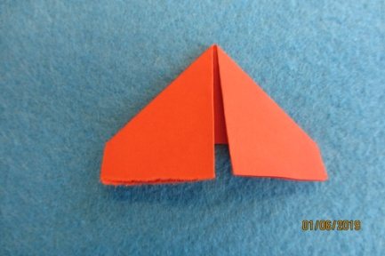

4.Загните края заготовки к середине

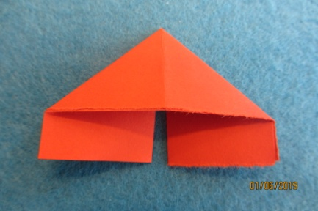

5 Переверните заготовку нижней стороной к себе

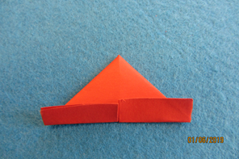

6. Загните края вверх

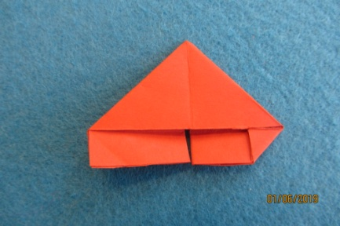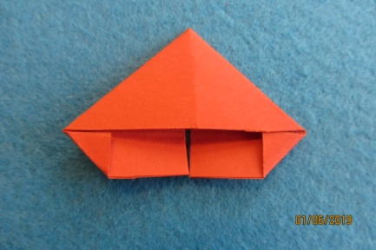

1. Переверните заготовку верхней стороной к себе

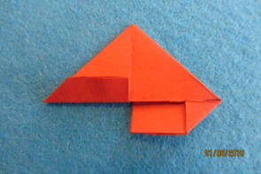

8. Загните уголки внутрь

**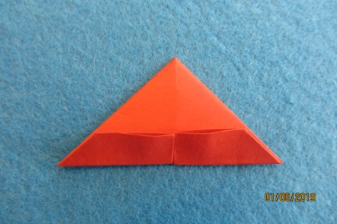**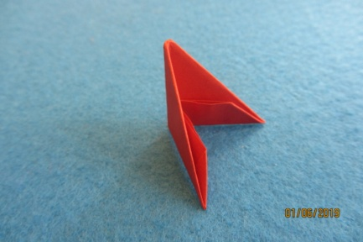

1. Сложите модуль по линии середины 10. Модуль готов
2. Приступим к выполнению цветка. Соедините 3 модуля, как показано на фото. Модули слева войдут в первый ряд, модули справа - во второй ряд

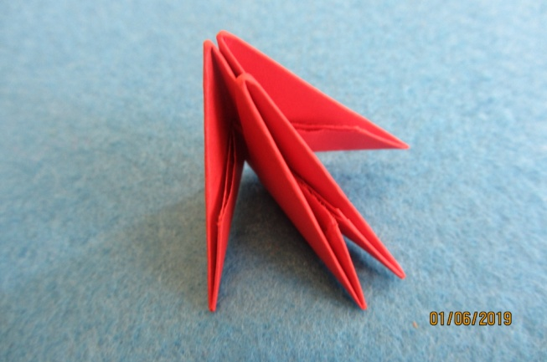

2.Продолжайте присоединять модули к заготовке тем же способом. Когда в первом и втором рядах будет по 4 модуля, начинайте надевать модули третьего ряда.

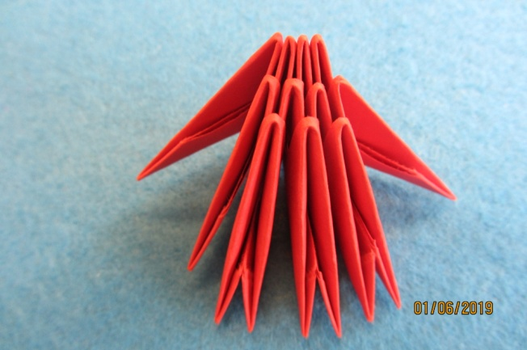

3.Соберите три ряда по 15 модулей в каждом и замкните цепочку в кольцо

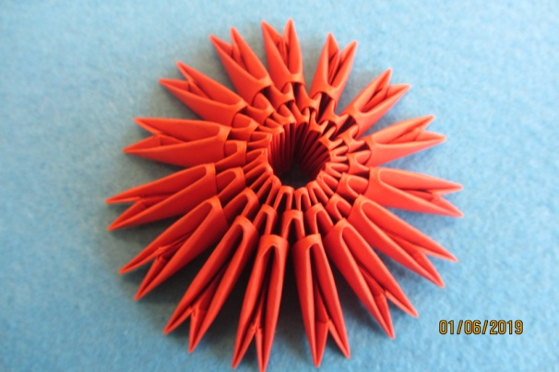

4.Аккуратно, придерживая края, выверните кольцо так, чтобы модули смотрели короткими сторонами наружу

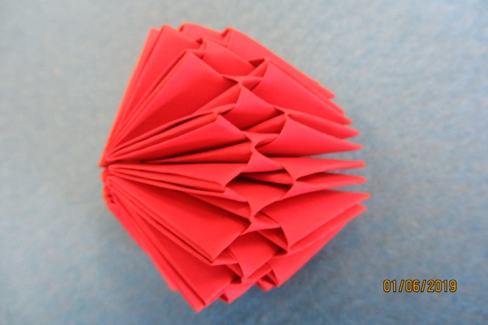

5.Выполните еще два ряда по 15 модулей

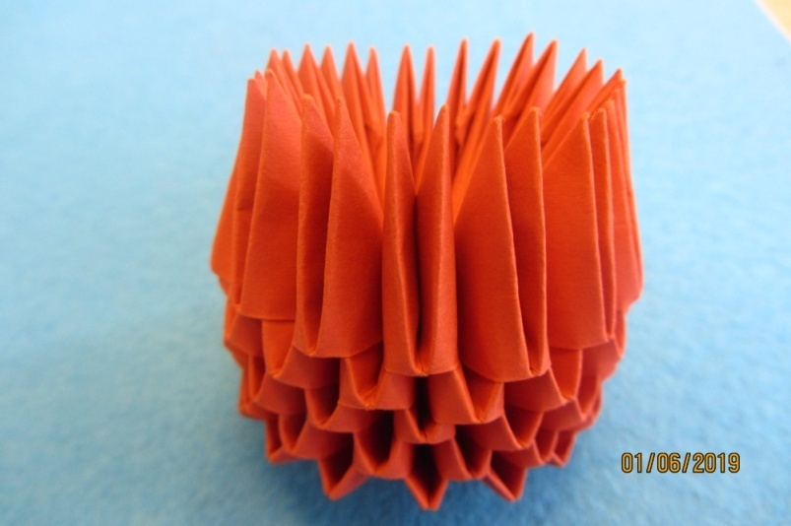

6.Затем начинайте собирать лепестки. Наденьте 4 модуля, на них- 3, потом 2 и, наконец, 1 модуль.

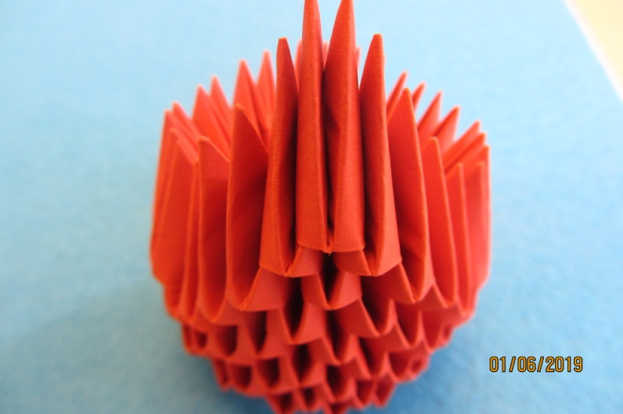

7.Поверните заготовку, пропустите 2 уголка и снова соберите лепесток. Пропустите еще 2 уголка и соберите последний лепесток

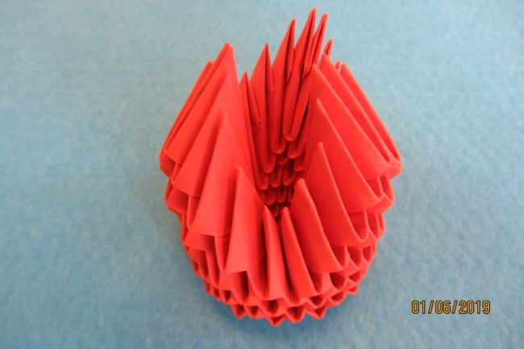

8.Чтобы голова тюльпана хорошо держалась, надо сделать утолщение на конце проволоки. Обмотайте проволоку гофрированной бумагой. В отверстие в заготовке вставьте проволоку

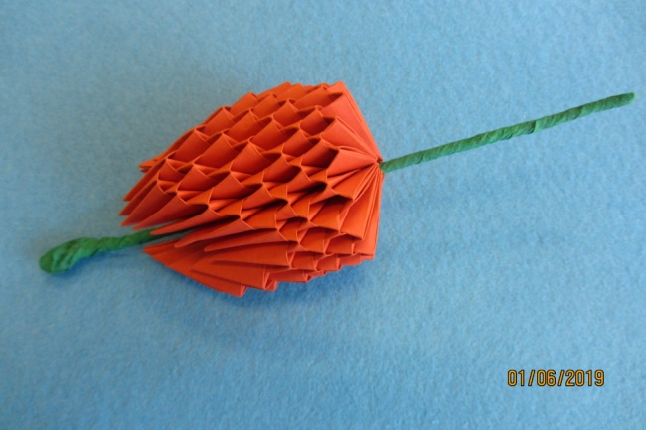

9.Вырезаем из листа бумаги листочек для цветка и прикрепляем к стеблю

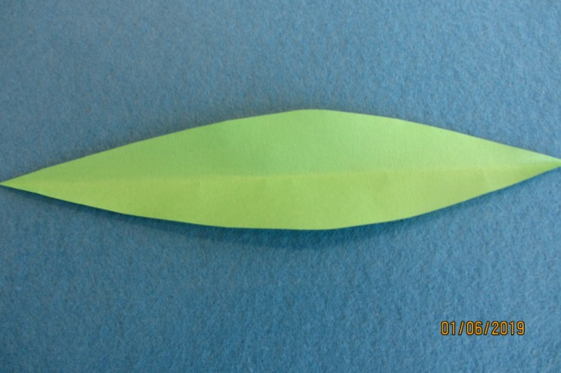

10. Цветок готов

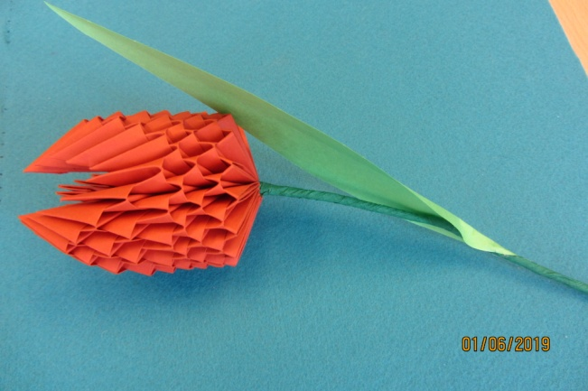

*Анализ итогов выполненной работы. Дискуссия по результатам совместной деятельности.*

Собрав и систематизировав материал об истории оригами, а также о редком виде тюльпана, мы многое узнали о том, что редкое, уникальное растение на грани исчезновения, занесенное в Красную книгу. Мы поняли, что нужно беречь и охранять нашу природу. Просто так не срывать цветы, а любоваться ими в природе. Мы научились изготавливать тюльпаны из бумажных модулей. Создавая эти цветы, мы поняли, что они являются оригинальным памятным подарком маме, папе, друзьям. При этом мы не вредим природе.

**IV.Ожидаемые результаты**

В результате проведение данного мастер – класса обучающиеся:

1. Овладели навыками и умениями изготовления цветов из модульного оригами для украшения интерьера дома.
2. Научились собирать из отдельных модулей готовый цветок.
3. Овладели способностью принимать и реализовать цели и задачи учебной деятельности, приемами поиска средств ее осуществления.
4. Соблюдают технику безопасности при использовании режущих и острых инструментов.

**V. Информационные ресурсы**

1. Модульное оригами. Цветы и букашки своими руками/ Зайцева А. – М.: 2014г.
2. Модульное оригами. Забавные фигуры/ Проснякова Т.- М.: 2013г.
3. Модульное оригами. Складываем объёмные фигурки из бумаги/ Карлесси М.А. – г. Белгород, 2014г.
4. Модульное оригами. Фигурки из бумаги/ Виктория и Владимир Серовы – г. Санкт-Петербург, 2014г.